Documentação

Levantamento de requisitos

FELIPE HENRY SEVERINO SACCHI

SENAI  Armando Arruda Pereira

1-Paleta de Cores

#000

#ffffff

#0e744c

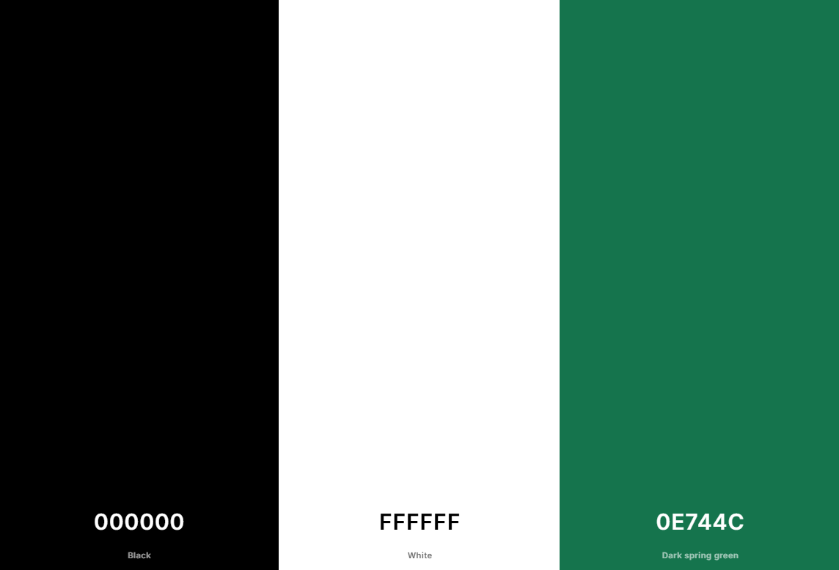

2-Projeto

**LOGO SITE:**



**TIPOGRAFIA:**

Arial, Times new Roman, Sans-serif.

Diferentes Tamanhos

**LAYOUT:**

**Página principal:** (Cards: currículo e portfólio,currículo.footer)

**Página portfólio:**

**RODAPÉ:**

* Instagram e LinkedIn